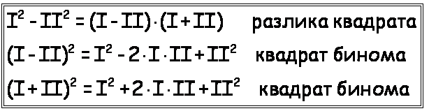 МНОГОУГАО



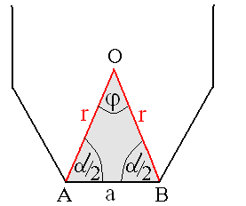



КРУГ

Централни угао је два пута већи од периферијског угла над истом тетивом, тј.



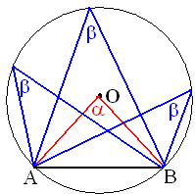



ПРИПРЕМА ЗА ТРЕЋИ ПИСМЕНИ ЗАДАТАК

1.Одредити који правилан многоугао има спољашњи угао од 30º. Колико укупно дијагонала има тај многоугао и колики му је збир унутрашњих углова?

2.Ако правилан многоугао има укупно 152 дијагонале, одреди о ком је многоуглу реч и колико има дијагонала из једног темена.

3.Ако се број страница једног конвексног многоугла повећа за 3, онда се број његових дијагонала повећа за 30. Који је то многоугао, тј. колико има страница?

4.Израчунај број страница многоугла ако је укупан број његових дијагонала пет пута већи од броја страница.

Израчунај број страница правилног многоугла ако је је један његов спољашњи угао β једнак једној шестини унутрашњег угла α.

5.Израчунај број страница многоугла ако је укупан број његових дијагонала пет пута већи од броја страница.

Ако је полупречник круга 3cm, израчунати обим и површину круга који има полупречник:

а) три пута већи од датог полупречника б)за три већи од датог полупречника.

6.Ако је страница шестоугла 8cm, израчунај површину и обим круга описаног око тог шестоугла.

7.Ако је страница једнакостраничног троугла 4cm, израчунај однос површина:

а) описаног круга и троугла б) уписаног круга и троугла в) описаног и уписаног круга.

8. Точак се окренуо 500 пута (без клизања) и прешао растојање од 1100 m. Израчунај пречник R тог точка. Узети π = .

9. Ако је површина круга P = 154 ${cm}^{2}$, израчунај обим тог круга. (Узети π )

10. Ако је обим круга О=14π cm, израчунај површину P тог круга.

11. Од полинома $8x^{2}+4x+7$ одузми квадрат бинома $1-2x$ и упрости израз.

12. Упрости израз $\left(3a-2b\right)\left(3a+2b\right)-{(3a-2b)}^{2}$ а онда израчунај бројевну вредност сређеног израза за .

13. Растави на чиниоце:

